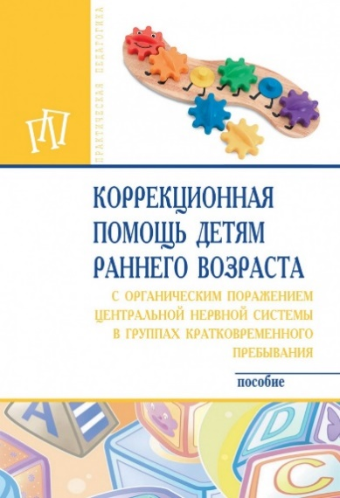 Стребелева, Е.А. Коррекционная помощь детям раннего возраста с органическим поражением центральной нервной системы в группах кратковременного пребывания : учебно-методическое пособие / Е.А. Стребелева, Ю.Ю. Белякова, М.В. Браткова [и др.] ; под ред. Е.А. Стребелевой. — 4-е изд., испр. и доп. — Москва : ИНФРА-М, 2021. — 128 с. — (Среднее профессиональное образование)
Аннотация

В книге дано описание системного подхода к коррекционно-педагогической работе с детьми третьего года жизни с органическим поражением центральной нервной системы (ЦНС) в условиях групп кратковременного пребывания в дошкольных образовательных учреждениях компенсирующего или комбинированного вида.
Книга адресована педагогам (педагогам-дефектологам, музыкальным руководителям, педагогам-психологам), работающим с детьми, имеющими органическое поражение ЦНС, и студентам учреждений высшего образования.

